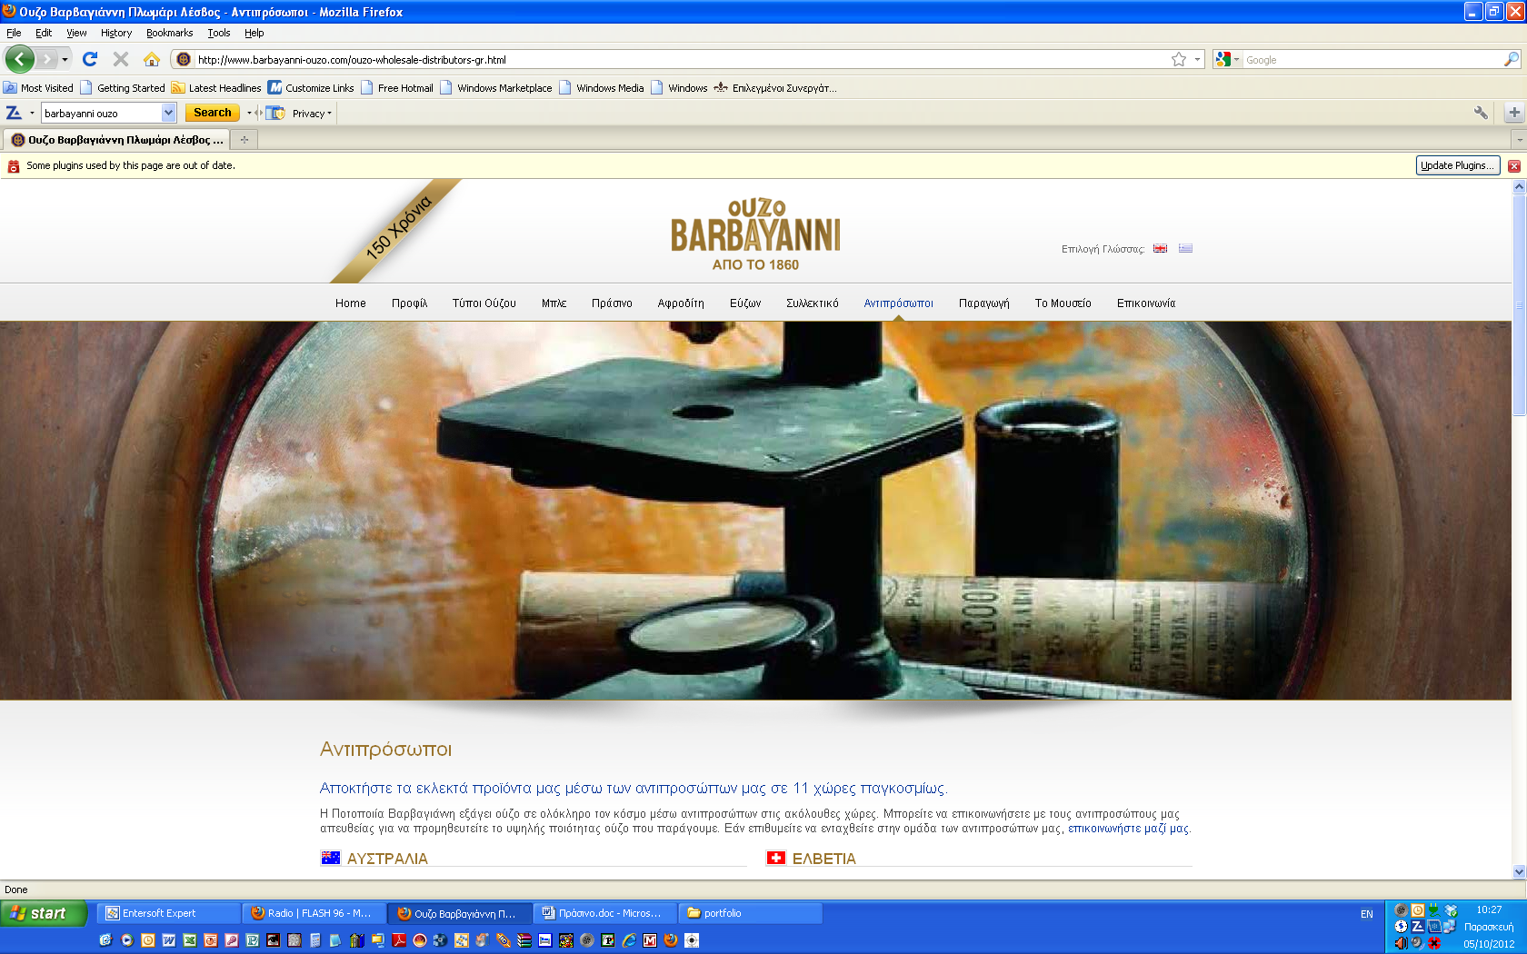

ΠΑΡΟΥΣΙΑΣΗ PORTFOLIO ΑΙΟΛΟΣ 2019

Αθήνα 13-10-2019

Πράσινο 700ml / 200ml

Ζήστε την εμπειρία της ελαφριάς γεύσης που προσφέρει το Ούζο Πράσινο, πάντα με το ίδιο πλούσιο άρωμα του ούζου Βαρβαγιάννη. Ένα εξαιρετικό ούζο απαιτεί εμπειρία, αγάπη και μεράκι. Τηρώντας με σεβασμό τις παραδοσιακές τεχνικές απόσταξης, η οικογένεια Βαρβαγιάννη δημιούργησε το 1997 ένα νέο, απαλό ούζο, από αυστηρά επιλεγμένα αγνά υλικά και το μοναδικό νερό του Πλωμαρίου
Το Ούζο Βαρβαγιάννη Πράσινο, είναι ένα γνήσιο απόσταγμα 100% που παράγεται στους
42% Vol.

Μπλε 700ml / 200ml

Το γλυκό άρωμα του γλυκάνισου και των βοτάνων δίνουν στο κλασικό ούζο Βαρβαγιάννη Μπλε ευχάριστη και απαλή γεύση. Πέντε γενιές της οικογένειας Βαρβαγιάννη δημιουργούν με αγάπη και γνώση, το κλασικό ούζο Μπλε, με σεβασμό στην παράδοση που απαιτεί την 100% απόσταξη του ούζου και με την οικογενειακή συνταγή που έφερε ο Ευστάθιος Βαρβαγιάννης το 1860 από τη Ρωσία.
Γνήσιο απόσταγμα γλυκάνισου και αρωματικών φυτών, που παράγεται στους 46% Vol. με το μοναδικό νερό του Πλωμαρίου. Το φημισμένο και αγνό Ούζο Βαρβαγιάννη Μπλε έχει ευχάριστο άρωμα, διάφανο χρώμα και απαλή γεύση που χαρίζει στον ουρανίσκο αισθήσεις από ανοιξιάτικη αύρα και ηλιόλουστη θάλασσα.

Εύζων 700ml / 200ml

Ούζο Βαρβαγιάννη Εύζων: ένα εκλεκτό απόσταγμα γλυκάνισου με εξαιρετική γεύση για τους αφοσιωμένους λάτρεις του ούζου.Το 1950 μια νέα γεύση αποστάχθηκε, ειδικά φτιαγμένη για τους λάτρεις του Ούζου Βαρβαγιάννη. Το Ούζο Εύζων είναι ένα παραδοσιακό απεριτίφ που παράγεται στους 47% Vol.
Το κυρίαρχο άρωμα του γλυκάνισου στο Ούζο Εύζων θυμίζει ευωδιαστό αγρό της ελληνικής φύσης, ενώ η ρωμαλέα γεύση του φέρνει στο νου την αγνή και άγρια φύση των θαλασσινών.
Το Ούζο Εύζων πίνεται ακόμα και σε συνδυασμό με άλλα οινοπνευματώδη ποτά, και υπόσχεται μοναδικές και εντυπωσιακές γεύσεις.

Αφροδίτη 700ml / 200ml

Μεστή γεύση και μοναδικά αρώματα σ’ ένα μπουκάλι ούζο εμπνευσμένο από την κλασική ελληνική ομορφιά.Με στόχο την απόλυτη γευστική απόλαυση και την αίσθηση της κλασικής ελληνικής ομορφιάς, γεννήθηκε το 1962 το Ούζο Αφροδίτη. Το γυάλινο κορμί της θεάς της ομορφιάς φιλοξενεί την απέριττη απαλότητα του διαχρονικού, την πολύχρονη πείρα και το πάθος της οικογένειας Βαρβαγιάννη.
Το σπάνιο αυτό ούζο, που παράγεται στους 48% Vol., στηρίζεται στο εκλεκτότερο τμήμα πολλαπλών κλασματικών αποστάξεων κι έχει ως βάση του αγνά υλικά, γλυκάνισο και μια σειρά αρωματικών φυτών και σπόρων. Ξηρό και μεστό στη γεύση του, πλημμυρίζει τον ουρανίσκο κι εκφράζει την κορυφαία ποιότητα.

Συλλεκτικό 500ml

Συλλεκτικό Ούζο Βαρβαγιάννη: 150 χρόνια παράδοσης σφραγισμένη σ’ ένα μπουκάλι γεμάτο γεύσεις και αρώματα.Το Συλλεκτικό Ούζο Βαρβαγιάννη θεωρείται “Το απόσταγμα των αποσταγμάτων.” Χρησιμοποιώντας τις αρχέγονες συνταγές και με συνεχείς κλασματικές αποστάξεις δημιουργήσαμε με απόσταξη 100% το Συλλεκτικό Βαρβαγιάννη στο Πλωμάρι της Λέσβου, το οποίο παράγεται σε περιορισμένη ποσότητα.
Πρόκειται για μία ιδιαίτερα λεπτή και καλόγουστη συσκευασία που κλείνει μέσα της με σεβασμό “το απόσταγμα των αποσταγμάτων”, ένα ούζο που αποστάχθηκε ειδικά για τα 150 συνεχή χρόνια ποιοτικής παρουσίας στο χώρο του παραδοσιακού μας ποτού.
Το συλλεκτικό είναι ένα ούζο με απόλυτη ισορροπία στους 46% αλκoολικούς βαθμούς με μεστό σώμα και ευχάριστη επίγευση που κλείνει μέσα του τις εμπειρίες και τα μυστικά 5 γενεών. Kάθε ανήσυχος και απαιτητικός λάτρης της ποιότητας και του καλού ούζου μπορεί να αποκτήσει το Συλλεκτικό Βαρβαγιάννη σε επιλεγμένα καταστήματα και κάβες και να κάνει έτσι ταξίδια γευστικών απολαύσεων. Αμέσως θα αντιληφθεί ότι αυτό το “απόσταγμα των αποσταγμάτων” που δημιούργησαν 5 γενιές δεν κλείνει μέσα του μόνο μυστικά και εμπειρίες αιώνων, μα πάνω απ’ όλα την αγάπη και το μεράκι για τη δημιουργία του τέλειου ούζου.

